
BTS CIEL 921
2025-2026
Anaël DESCAMPS

Rapport de Projet


Table des matières
1. Introduction 3
1. 1.Remerciement 3
1. 2. Partie Personelle 4

Introduction

Dans le cadre de ma formation, il m’a été demandé de réaliser un rapport de fin de projet.
Ce document fait suite au document intitulé “Rapport commun Pico-centrale hydroélectrique”, il traitera de la partie du travail personnel effectué par Descamps Anaël lors du développement du projet. Pour rappel, l’association Viseta, située dans les Hautes-Pyrénées, nous a confié la conception de l’électronique de contrôle de la vanne de décharge (ECVD) pour sa pico-centrale hydroélectrique. C’est un système innovant conçu pour réguler automatiquement le niveau d’eau d’une turbine en vis d’Archimède installée dans d’anciens moulins abandonnés. Grâce à un capteur Lidar intégré, il ajuste la position d’un moteur pas-à-pas en fonction des mesures de hauteur d’eau, garantissant ainsi une production d’électricité locale plus stable, autonome (via batterie 12V + PV/MPPT) et respectueuse de la biodiversité.
.

1.Remerciement

Avant de commencer, je souhaite faire une mention à toutes les personnes qui m’ont permis de réaliser ce projet dans de bonnes conditions :
L’ensemble de l’équipe technique enseignante du lycée Antoine Bourdelle pour les nombreux conseils précieux qu’ils nous ont donnés ainsi que pour leur suivi de projet très régulier permettant à l’ensemble du groupe d’avancer de manière certaine :
- M. ALARY
- M. HUART
- M. HAAS

2. Partie Personelle
Dans le cadre du projet PICO centrale, j’ai participé à la conception et au développement de la partie supervision de la batterie et de l’interface homme-machine (IHM). Ce projet avait pour objectif de concevoir un système autonome alimenté par une source photovoltaïque, capable de surveiller la charge de la batterie et de piloter différents sous-systèmes via une page Web intégrée.
Tout d’abord, j’ai commencé par l’analyse des besoins énergétiques du système. Pour cela, j’ai établi un tableau Excel répertoriant la consommation théorique maximale de chaque module, ainsi que les valeurs mesurées en mode actif, repos et veille profonde. Cette étude m’a permis d’évaluer précisément l’autonomie du système et d’identifier les éléments les plus consommateurs d’énergie. J’ai également réalisé la courbe d’évolution du courant du moteur pas à pas en fonction de sa vitesse, afin de mieux comprendre son impact sur la consommation globale.
Ensuite, j’ai contribué à la mise en place de la partie alimentation du projet. Le schéma électrique de départ nous a été fourni, j’ai ce pendant revérifié et recalculé les valeurs des composants du circuit d’alimentation pour m’assurer de leur cohérence avec les spécifications techniques. Par la suite, j’ai effectué la saisie du schéma et le routage de la section concernée, en veillant à isoler correctement les plans de masse et d’alimentation pour garantir la stabilité du système.
Une autre partie essentielle de mon travail a consisté à intégrer le module MPPT et le panneau photovoltaïque, ainsi qu’à valider l’autonomie énergétique de l’ensemble. Cette phase a nécessité plusieurs vérifications du fonctionnement du régulateur de charge et des tensions mesurées sur la batterie rechargeable.
Enfin, j’ai participé à la mise en place de l’interface utilisateur (IHM). Celle-ci est accessible depuis une page Web hébergée par le contrôleur principal. Elle permet de visualiser l’état du système ECDV (niveau d’eau, tension, production solaire, etc.) et de modifier la consigne de niveau d’eau en temps réel. J’ai également intégré l’ensemble de ces fonctionnalités dans le programme final, incluant un programme de test pour vérifier le bon fonctionnement de chaque partie avant la validation complète du système.
Ce projet m’a permis de développer des compétences techniques variées : gestion énergétique, conception de schémas, routage, instrumentation et développement d’interfaces Web embarquées. Il a surtout renforcé ma capacité à travailler sur un système électronique complet, depuis l’analyse fonctionnelle jusqu’aux essais de validation.

Mesure et calcul de la tension

Tout d’abord j’ai commencé par la mesure de chaque gros composant susceptible de consommé un grand nombre d’ampère pour savoir si la batterie proposer était suffisante et s’il ne fallait pas la modifier.
J’ai donc créer un tableau sur Excel vu ci-dessous avec notamment les composant en consommation max et au repos avec aussi la consommation théorique écrit sur les datasheet
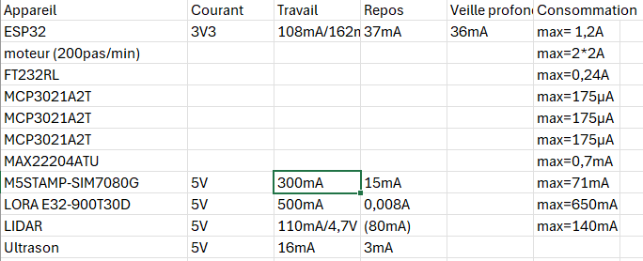
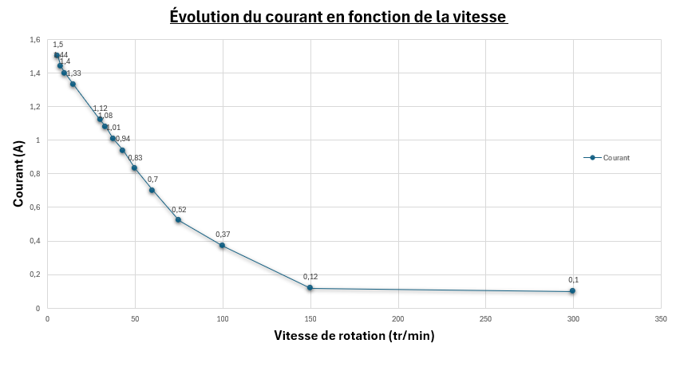
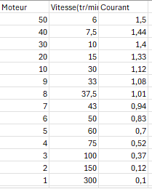
Ensuite j’ai aussi mesuré l’évolution du courant utiliser par le moteur en fonction de sa vitesse avec le moteur de remplacement donné par le prof en attendant le nouveau prevu pour le projet qui est plus puissant étanche et plus de couple

Création du site et assemblage des codes
Pour cette partie j’ai fait un site internet simple avec les valeurs en temps réels de la hauteur d’eau mesurer avec le capteur pour ça j’ai assemblé mon site avec le code de Jessy qui mesure la hauteur d’eau grâce au capteur, ensuite j’ai aussi mis la batterie avec les volts qui restent et les ampères récupérer ou générer par le panneau solaire
Le site est adapté pour téléphone pour que l’opérateur puisse y accéder facilement depuis un point wifi créer par l’esp de la carte
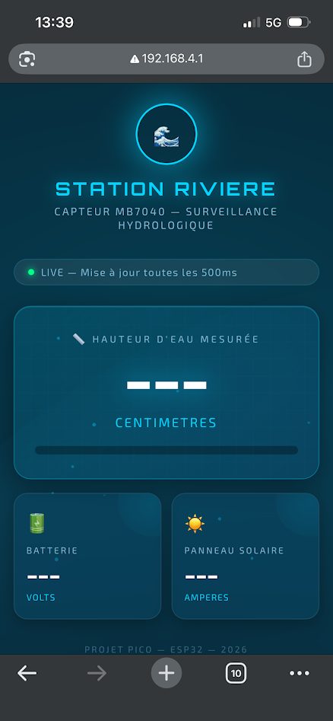

Saisie de Schéma
Ensuite en partant du schéma du prof on l’a recréé sur Proteus puis fait le routage, nous sommes deux à l’avoir fait Théo et moi, on a gardé celui de Théo tout simplement car il a fini en premier. On a pris pas mal de retard sur cette étape du projet car plusieurs fois pendant la création du PCB le prof c’est rendu compte de plusieurs erreurs qu’on a du ensuite modifier.
